Приложение 1.
Посмотрите на клоуна Стёпу.
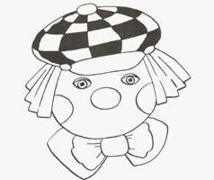
Нарисуйте ему улыбку , которая соответствует вашему настроению на данный момент урока.
Приложение 2
Анкета рефлексии урока
1. На уроке я работал  2. Своей работой на уроке я  3. Урок для меня показался  4. За урок я  5. Мое настроение  6. Материал урока мне был  7.Домашнее задание мне кажется | активно / пассивно  доволен / не доволен  коротким / длинным  не устал / устал  стало лучше / стало хуже  понятен / не понятен  легким / трудным

